# Homilie – Feest Kruisverheffing 15.09.2024

*Numeri 21, 4-9 / Filippenzen 2, 6-11 / Johannes 3, 13-17*

Het kruisteken en het kruisbeeld heeft in ons leven als christen altijd een bijzondere plaats ingenomen. Het is niet meer weg te denken, overal is het aanwezig. Kom je hier in de kerk, dan zie je waarschijnlijk eerst dat grote eiken kruisbeeld. Dat is het voordeel van deze sobere kerk, dat de aandacht gaat naar datgene waarnaar onze kerk genoemd is, het heilig kruis.

Vandaag vieren wij het patroonsfeest van onze kerk, Kruisverheffing. Maar vanuit de lezingen zou ik het eerder het feest van ‘het opkijken naar het kruis’ willen noemen.

Alles begint met een oude legende die vertelt dat Helena, de moeder van keizer Constantijn, bij opgravingen in Jeruzalem het kruis van Jezus heeft gevonden. Ze mocht daar zeker van zijn, want een zwaar zieke mens die dat kruis aanraakte, tussen nog enkele andere kruisen, werd onmiddellijk genezen. Dat kruis kreeg dan een plaats in de basiliek van het Heilig Graf in Jeruzalem. Op 14 september herdenkt men de inwijding van die Heilig Grafkerk.

Volgens een andere legende zag keizer Constantijn in een droom een kruis aan de hemel, met de boodschap: ‘in dit teken zul je overwinnen’. Vandaar dat het kruis een plaats kreeg op schilden en vaandels om daarmee ten oorlog te trekken en om in de tijd van de kruistochten de heilige plaatsen te heroveren op de moslims. Dit gebeuren is de basis geworden van heel wat misverstanden, vooral ook van veel bloedvergieten. In de geschiedenis werd niet altijd het verschil gemaakt tussen het kruis en het zwaard. We zijn nu wel wijzer geworden, maar we dragen er nog altijd de gevolgen van.

Dat wil niet zeggen dat we het kruis geen plaats moeten geven in ons leven als christen. Het kruis krijgt ook een plaats tussen de mensen, en evengoed op eenzame of bijna niet te bereiken plaatsen. Heel wat jaren heb ik vakanties gedaan met jongeren in Zwitserland. Op bijna elke bergtop staat er wel een kruis, maar evengoed in het dal of gewoon aan de rand van een alpenwei. Nu ik minder ver op vakantie ga, in de Ardennen, kom ik ook daar regelmatig kruisen tegen langs de weg, aan de gevel van een huis, een kerk op kapel. Ik kan het niet laten om die te fotograferen. Mijn verzameling foto’s van kruisen is dan ook heel uitgebreid.

Waarom planten mensen een kruis? Misschien als herinnering aan een gebeurtenis, als herinnering aan een dierbare, als teken van respect voor de natuur, als vraag om bescherming. Maar ik ken evengoed gehuwden die mekaar nog elke avond een kruisje geven, en ook aan hun kinderen voor het slapengaan. Zoals we dat hier ook doen bij kinderen, jongeren en zelfs volwassenen die hun eerste communie nog niet gedaan hebben of nog gedoopt moeten worden.

En welk gezin heeft niet op een bepaald moment ook een kruis te dragen? Ook een zieke of alleenstaande voelt het kruis, de ene dag al zwaarder dan de andere. Ook Jezus droeg zijn eigen kruis. Hij is er driemaal onder gevallen en ze moesten Hem helpen om weer recht te komen. Dat kruis is nog altijd symbool van lijden, van afzien, van pijn en verdriet…

En toch is dat kruis het teken van ons christen-zijn. Daarom ook krijgen de vormelingen in een voorbereidende viering een kruisje omgehangen als oproep om hun christen-zijn te beleven, als herinnering vooral aan Jezus die in zijn liefde voor ons tot het uiterste is gegaan. Het heeft dus niets meer vandoen met een militair zegeteken, maar een teken dat de dood werd overwonnen. *‘De Mensenzoon moet omhoog worden geheven opdat eenieder die gelooft, in Hem eeuwig leven zal hebben’*, hoorden we in het evangelie. Wie gelovig opkijkt naar de Gekruisigde, heeft eeuwig leven.

Opkijken naar de Gekruisigde is dan ook geconfronteerd worden met onze eigen kleinheid, met wat er verkeerd loopt in ons leven. Niet om ons schuldbesef aan te wakkeren, maar om Gods barmhartigheid en Gods liefde te ervaren. Het is goed dat we regelmatig kijken naar het kruis, hier in de kerk, thuis in de leefkamer of de slaapkamer, of dat kleine kruisje van onze paternoster tussen onze vingers houden en zachtjes voelen.

Dit heeft niets met magie of bijgeloof te maken, maar wel met het diepe geloof in God die zelf de kwetsbaarheid gekozen heeft om ons te doen opstaan uit lijden en dood naar het leven, eeuwig leven. Laten we dan in eerbied opkijken naar het kruis en straks ook heel bewust het kruisteken maken als we van hieruit weer gezonden worden naar de wereld en zijn mensen.

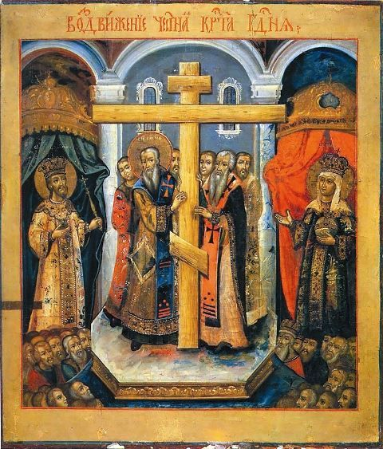

*Jan Verheyen – Lier.*

*Feest Kruisverheffing – 15.09.2024 (herwerking preek 16.9.2012)*